# 细胞战争小游戏策划案

|  |  |  |  |
| --- | --- | --- | --- |
| **模块划分** | 功能 | | |
| **当前版本** | V1.0 | | |
| **拟 制** | 李钇圻 | 日期 | 2019/2/18 |
| **审 核** |  | 日期 |  |

**文档控制**

1. **文档更新记录**

**A** - 增加 **M** - 修订 **D** - 删除

| 日期 | 更新人 | 版本号 | （A*M*D） | 备注 |
| --- | --- | --- | --- | --- |
| 2019/02/22 | 李钇圻 | * | A | 1.增加金币规则。  2.增加红细胞替身道具。  3.修改战斗界面设计。  4.增加签到规则。  5.增加皮肤商店设计。 |
| 2019/02/26 | 李钇圻 | * | A | 1.增加成就规则，成就界面设计。  2.修改游戏复活弹窗设计，增加金币复活选项。  3.修改结算界面、主界面、战斗界面设计，增加金币显示。  4. 增加金币道具。 |
| 2019/02/28 | 李钇圻 |  | M | 1. 增加双倍领取金币弹窗的设计  2. 修改结算界面UE，预留出广告位置与游戏推荐位置  3. 增加战斗界面超越好友的提示  4. 详细说明皮肤的使用规则 |
| 2019/03/01 | 李钇圻 |  | M | 1. 增加病毒BOSS的规则  2. 修改双倍领取分享为观看视频  3. 详细列出成就需完成的条目  4. 新增美术需求 |
| 2019/03/02 | 李钇圻 |  | A | 1. 增加三种攻击性道具  2. 补全道具图标的美术需求 |
| 2019/03/06 | 李钇圻 |  | A | 1. 删除BOSS玩法 |

注意：本文档**黑色文字**为普通描述，**红色文字**为当前版本的修改内容。

1. **文档审核记录**

| 日期 | 审核人 | 审核版本 | 备注 |
| --- | --- | --- | --- |
|  |  |  |  |
|  |  |  |  |
|  |  |  |  |

|  |  |  |
| --- | --- | --- |
| **文档格式** | | |
| 字体 | 表示意思 | 备注 |
| 黑字 | 首次编写，无改动 |  |
| 蓝色字体、橙色字体 | 关键字，强调说明 |  |
| 红色字体 | 有改动的内容 |  |
| *下划线斜体字* | 补充说明 |  |
| ~~灰色删除线~~ | 已删除的内容 |  |

目录

细胞战争小游戏策划案 1

1. 游戏介绍 4

2. 规则概述 4

3. 界面设计与操作 7

3.1 主界面设计 7

3.1.1 主界面信息与操作 7

3.2 战斗界面设计 8

3.2.1 战斗界面信息与操作 9

3.3 暂停菜单设计 10

3.3.1 暂停菜单界面信息与操作 12

3.4 复活弹窗设计 13

3.4.1 复活弹窗界面信息与操作 13

3.5 双倍领取弹窗设计 15

3.5.1 双倍领取弹窗信息与操作 15

3.6 结算弹窗设计 16

3.6.1 结算弹窗界面信息与操作 16

3.7 排行榜弹窗设计 18

3.7.1 排行榜界面信息与操作 20

3.8 设置弹窗设计 21

3.8.1 设置界面信息与操作 23

3.9 签到弹窗设计 24

3.9.1 签到界面信息与操作 24

3.10 皮肤商店设计 26

3.10.1 皮肤商店界面信息与操作 26

3.11 成就界面设计 28

3.11.1 成就界面信息与操作 28

3.12 界面效果 29

4. 美术需求 33

4.1 界面需求 33

4.2 图标需求 33

4.3 皮肤需求 34

5. 音效需求 35

6. 日志记录 35

## 1. 游戏介绍

周围的细胞受到感染变成了病毒细胞！玩家将扮演一枚健康的红细胞，利用道具消灭靠近自己的病毒细胞使自己活下去。

## 2. 规则概述

* **失败条件**
* 红细胞碰撞到病毒细胞即游戏结束。
* 每局游戏有一次免费复活的机会，视频复活或消耗金币复活。
* **红细胞机制**
* 红细胞初始刷新在场景中间。
* 红细胞移动速度支持配置，对应设置菜单内的灵敏度，灵敏度越高移动速度越快。
* 红细胞复活，病毒细胞暂停移动，2S后恢复移动。
* **病毒刷新**
* 病毒在全屏幕随机刷新。
* 病毒刷新总量与游戏时间对应，支持配置。（用于控制难度）
* 病毒细胞出现时有2S的安全期，此时触碰不会结束游戏，颜色由半透明到实体，完全出现后开始移动。
* **病毒融合**
* 病毒细胞逐渐向红细胞靠近，触碰到其他病毒细胞会互相融合。
* 病毒细胞初始等级为1，每次融合体型变大。
* 融合后的病毒等级为所有参与融合病毒的等级之和。
* 病毒大小与等级对应，等级达到999后无法再融合。
* 病毒共有五个体型，支持配置。
* **病毒移动速度**
* 病毒移动速度与体型对应，体型越大移动速度越低，支持配置。
* **病毒击杀条件**
* 病毒细胞触碰到道具效果就会被击杀。
* ~~病毒BOSS~~
* ~~病毒体型达到不同阶段时，衍生出可以抵抗道具效果的护盾；增加病毒BOSS的移动速度，支持配置。~~
* ~~护盾可以抵御效果的次数支持配置。~~
* ~~病毒获得护盾效果的阶段支持配置。~~
* ~~BOSS的特征只会出现在等级最高的病毒上出现，同一时间只会出现一个BOSS。~~
* ~~玩家分数达到一定阶段时，屏幕上的病毒细胞暂时消失（记录当前界面的病毒信息），出现提示信息【BOSS出现！】提示信息持续1S后消失，BOSS刷新在提示信息的位置。分数阶段支持配置。~~
* ~~BOSS位置固定，不会移动。~~
* ~~BOSS有血条，击杀需要承受多次道具效果，承受次数支持配置，对应血条的比例。~~
* ~~BOSS会发射等级为1的病毒细胞，发射出的病毒细胞不会向红细胞靠近。~~
* ~~发射的病毒可以被道具效果消灭。发射的病毒类型支持配置。~~
* ~~红细胞触碰到病毒BOSS或发射的病毒时，游戏结束。~~
* ~~击败病毒BOSS，获得分数与金币。~~
* ~~病毒击败后按照BOSS出现前的分布刷新出病毒。~~
* **积分获取**
* 击杀病毒细胞获得病毒对应等级的分数。
* 击杀融合病毒，获得额外分数（大病毒等级*2）。
* 连续击杀病毒超过10进入连击状态，连击状态的红细胞高亮显示。
* 2S内未击杀病毒细胞或游戏结束，连击状态消失，获得连击的分数。
* **道具获取**
* 道具在场景内做不规则移动；速度支持配置。
* 红细胞碰撞道具，道具立即生效。
* 道具与病毒细胞碰撞，保持原有的移动轨迹，病毒遮挡在道具上层。
* 道具碰撞到墙壁或与其他道具碰撞，重新计算运动轨迹。
* 道具在场景内存在超过5S，随机刷新为其他道具。
* 场景内最多存在5个道具。
* **道具分类**
* 道具刷新与游戏时间对应。
* **白细胞小弟。**在红细胞周围环绕三个顺时针旋转的白细胞，撞击到的病毒会被消灭，每个白细胞可承受的撞击由策划配置。
* **热水冲击波。**1S秒后在红细胞正前方发射一道水浪，消灭正前方范围内的病毒，范围和距离支持配置。
* **能量护罩。**在红细胞周围形成一层护罩，触碰到病毒细胞时产生范围爆炸，范围支持配置。
* **抗拒光环。**以红细胞为中心发出一道光圈，将病毒细胞击退到场景边缘，病毒细胞停顿1S后恢复移动。
* **能量聚集。**红细胞与该道具碰撞的位置形成一个黑洞，将场景内所有的病毒细胞聚集在一起，持续2S。黑洞范围和持续时间支持配置。
* **细胞替身。**红细胞与病毒细胞碰撞后生效，在碰撞位置留下一个红细胞躯壳，继续吸引病毒细胞聚集，玩家操作的红细胞颜色变淡，不会受到伤害；1S后躯壳消失，病毒继续向玩家红细胞聚集。（该道具最多储存三个）
* **红细胞射手**。在红细胞正前方发射子弹，触碰到的病毒细胞会被消灭。道具的持续时间支持配置。
* ~~抗生素药剂。在红细胞移动过的路径上留下气体，触碰到气体的病毒细胞会被消灭，气体残留的持续时间支持配置，若红细胞未移动，则气体在红细胞停留的位置释放。~~
* **光剑。**在红细胞正前方形成一道光柱，跟随红细胞移动，触碰到的病毒细胞将被消灭，道具的持续时间支持配置。
* **金币道具。**红细胞与道具碰撞后生效，屏幕内所有病毒细胞替换为金币图片资源，此时击杀病毒，获得积分的同时额外获得分数对应的金币，道具效果持续时间支持配置。（此时病毒任可以融合，道具持续时间结束后显示等级）
* 道具效果详情见3.10 界面效果
* **排行榜**
* 排行榜分为好友排行与世界排行。
* 排行榜仅显示1-100名的成绩。
* 首次打开好友排行榜时仅显示好友成绩。
* 参加过对局后打开排行榜，在下方单独显示自己的成绩。
* 世界排行同上。
* **分享**
* 每日首次分享可获得红细胞替身道具。
* **金币**
* 金币可用于在皮肤商店购买皮肤。
* 可用于购买复活次数。详情见3.4 复活弹窗设计
* 完成成就可获得金币奖励。详情见3.10 成就界面设计
* 每日签到获得金币，数量支持配置，详情见签到规则。
* 对局结束后获得金币，金币奖励数量与分数对应，暂定为当前分数/10。
* **签到**
* 早上六点刷新签到次数。
* 可选择普通领取签到奖励或分享领取双倍奖励。
* 不可补签，不可重复签到。
* 签到奖励支持配置。
* **成就**
* 成就默认直接开启。
* 完成成就获得对应奖励。
* 每个成就仅能完成一次。
* 成就完成后直接发放奖励，并在屏幕上方弹出提示。

## 3. 界面设计与操作

### 3.1 主界面设计

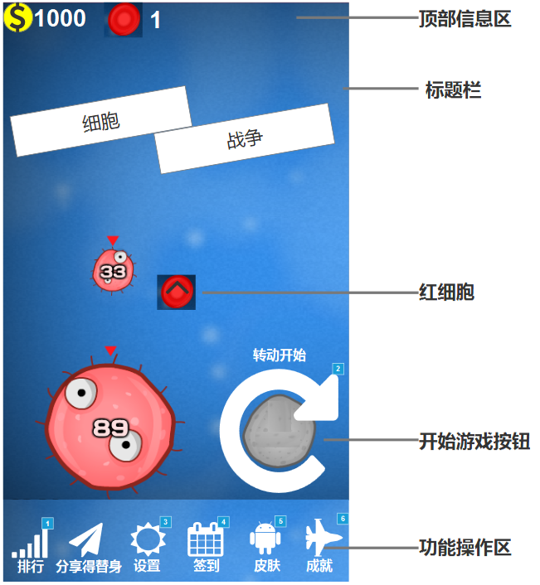

### 3.1.1 主界面信息与操作

* **界面入口**
* 点击小游戏图标进入。
* **界面显示**
* 顶部信息区
* 显示金币图标与剩余金币数量。
* 显示红细胞替身道具图标与剩余数量。
* 标题栏，仅显示游戏标题。
* 红细胞，玩家操作的角色，滑动屏幕时开始移动。
* 开始游戏按钮，在屏幕内滑动即开始游戏，进入战斗界面。详情见3.2战斗界面设计
* 功能操作区
* 排行按钮，点击打开排行榜界面。详情见3.6 排行榜界面设计
* 分享按钮，点击打开微信好友列表分享。
* 设置按钮，点击打开设置菜单。详情见3.7 设置弹窗设计
* 签到按钮，点击打开签到界面。详情见3.8 签到弹窗设计
* 皮肤按钮，点击打开皮肤商店界面。详情见3.9 皮肤商店设计
* 成就按钮，点击打开成就列表。详情见3.10 成就界面设计

### 3.2 战斗界面设计

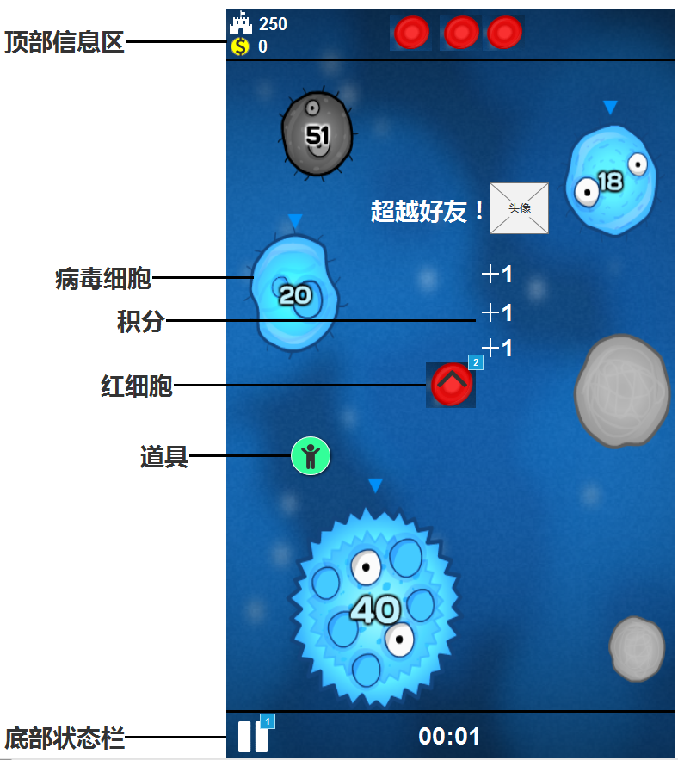

### 3.2.1 战斗界面信息与操作

* **界面入口**
* 滑动主界面开始按钮进入。
* **界面显示**
* 顶部信息区
* 当前分数，图标、数字，显示玩家本局获得的分数。
* 当前金币，图标、数字，显示玩家本局获得的金币。
* 红细胞替身个数，显示玩家本局剩余替身数量。
* 病毒细胞，在屏幕内不规则移动，等级超过10的病毒，将等级数字显示在细胞内。
* 积分，使用道具击杀病毒细胞飘出，最多存在5条消息，逐渐消失。
* 分数超过好友时，在屏幕上方弹出提示信息，【超越好友】与好友头像。
* 红细胞，移动轨迹与滑动屏幕的手势保持一致。
* 道具，在屏幕内不规则移动。
* 底部状态栏
* 暂停按钮，点击打开暂停菜单，详情见3.3 暂停菜单设计
* 游戏时间，记录当前游戏进行的时间，以分、秒为单位。

### ~~3.3 BOSS战斗界面设计~~

~~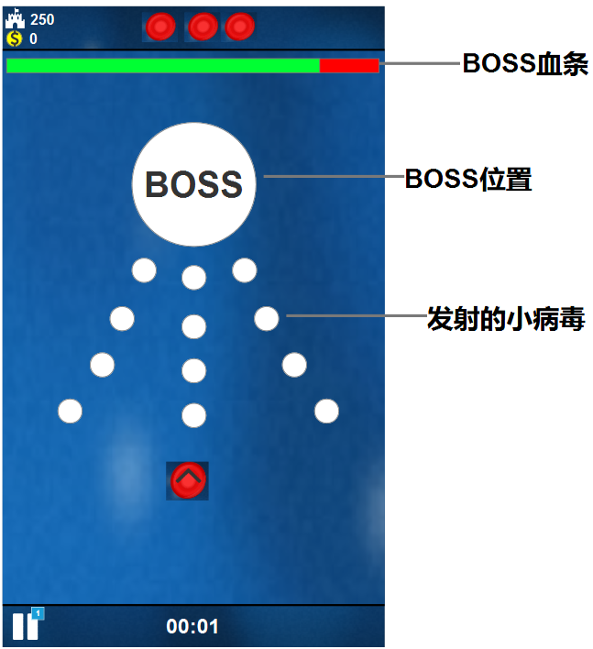~~

### ~~3.3.1 BOSS战斗界面信息与操作~~

* **~~界面入口~~**
* ~~玩家分数达到一定阶段时自动进入~~
* **~~界面显示~~**
* ~~BOSS血条，对应BOSS承受道具效果的次数。~~
* ~~BOSS提示信息~~

~~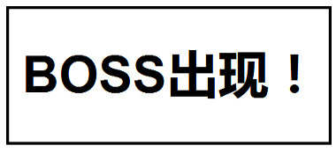~~

~~出现在BOSS位置，闪烁2S后消失。~~

* ~~BOSS位置，BOSS刷新的位置。~~
* ~~发射的小病毒，小病毒路径形态为固定的几个类别；发射的形态，发射间隔，发射速度，支持配置。~~
* ~~击败病毒BOSS后，弹出提示框~~

~~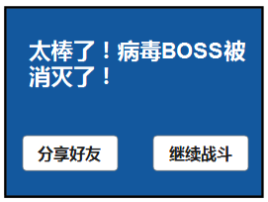~~

* ~~点击分享好友，打开微信好友列表分享，分享成功后返回游戏继续战斗~~
* ~~点击继续战斗，关闭该弹窗，继续BOSS出现前的战斗。~~

### 3.4 暂停菜单设计

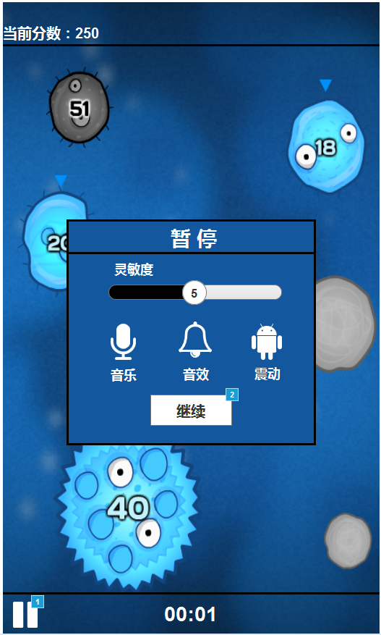

### 3.4.1 暂停菜单界面信息与操作

* **界面入口**
* 战斗界面点击暂停按钮进入。
* **界面显示**
* 暂停标题；仅显示作用，不可点击。
* 灵敏度进度条，初始默认为5，最高为10，最低为1。向左滑动减少，向右增加。
* 音乐开关，默认开启，点击关闭，图标显示为。
* 音效同上。
* 震动同上。
* 继续按钮，点击后返回到战斗界面，屏幕中央显示倒计时3S，结束后恢复战斗。

### 3.5 复活弹窗设计

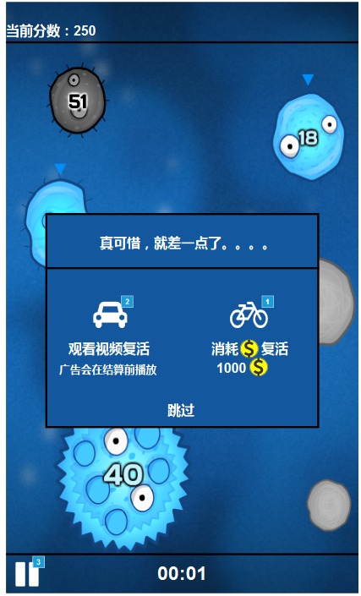

### 3.5.1 复活弹窗界面信息与操作

* **界面入口**
* 游戏结束时弹出。
* **界面显示**
* 标题栏，仅提示作用。
* 视频复活按钮，点击后立即复活，本次复活再次死亡时播放广告再弹出结算界面。每局游戏仅能广告复活一次，再次结束时直接进入游戏结算弹窗。
* 消耗金币复活，点击后判断金币数量
* 金币数量足够，扣除对应金币数量，返回到战斗界面继续游戏。
* 金币数量不足，购买失败，在屏幕上方弹出提示《金币不足，分享好友可获得金币》。
* 视频复活与金币复活每局游戏只能选择一种，复活后再次死亡直接进入游戏结算界面。
* 跳过按钮，点击打开游戏结算弹窗。详情见3.5 游戏结算弹窗设计

### 3.6 双倍领取弹窗设计

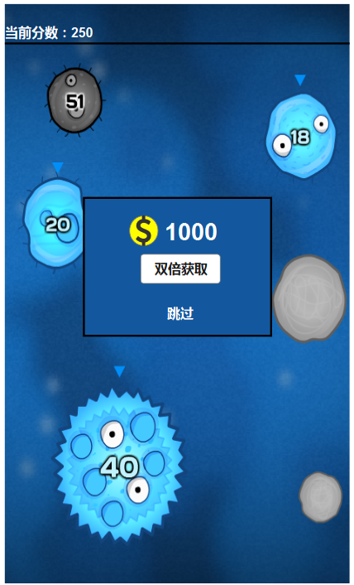

### 3.6.1 双倍领取弹窗信息与操作

* **界面入口**
* 本局游戏结束时弹出。
* **界面显示**
* 本局获得金币数量，显示图标与数字
* 双倍获取按钮，点击观看视频，完整观看后获得本局金币奖励的双倍数量，进入结算界面，未完整观看无法获得双倍奖励。
* 跳过按钮，在该界面停留2S后出现。点击进入结算界面。

### 3.7 结算弹窗设计

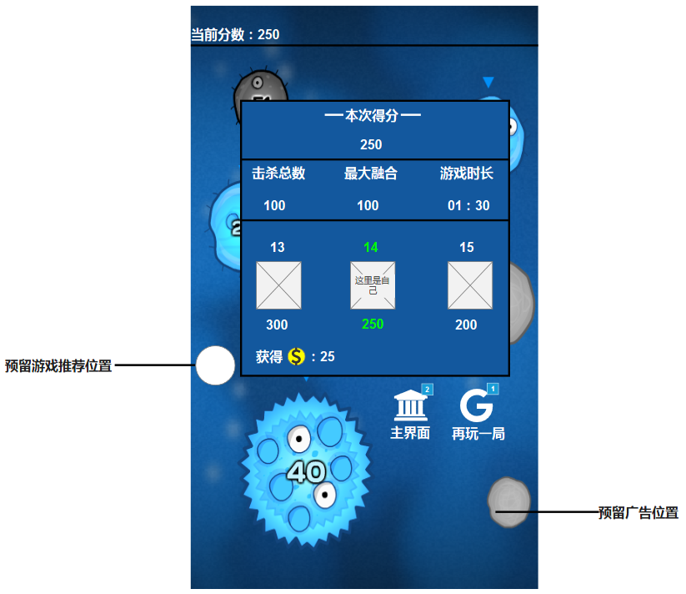

### 3.7.1 结算弹窗界面信息与操作

* **界面入口**
* 点击双倍获取弹窗内按钮进入。
* 点击双倍获取，观看视频后进入。
* 点击跳过，直接进入。
* **界面显示**
* 本次得分，仅显示文字。
* 分数，结算时从0向总分数滚动播放。
* 击杀总数，显示本局游戏击杀的总数。
* 最大融合，显示本局游戏最大融合病毒的等级。
* 游戏时长，显示本局游戏的时长。
* 获得金币数量：显示图标与数字，若玩家是双倍获取则显示双倍后的数量。
* 排名区域
* 显示前一名好友与后一名好友的排名，头像，分数。
* 自己的成绩位于中间显示，名次与分数标注颜色。
* 主界面按钮，点击进入主界面。
* ~~炫耀一下按钮，点击打开微信好友列表发送分享信息。~~
* ~~双倍获取按钮，点击打开微信好友列表，分享成功后返回游戏，获得本次结算的双倍金币数量。~~
* 再玩一局按钮，点击进入战斗界面重新开始游戏。

### 3.8 排行榜弹窗设计

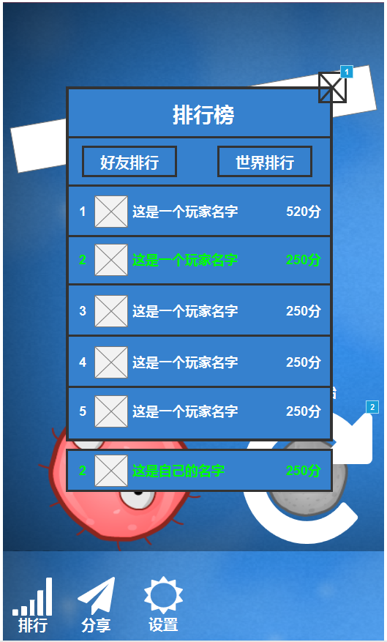

### 3.8.1 排行榜界面信息与操作

* **界面入口**
* 点击主界面排行按钮进入。
* 默认显示好友排行。
* **界面显示**
* 关闭按钮，点击返回到主界面。
* 排行榜标题，仅显示作用。
* 分页按钮
* 好友排行，点击切换到好友排行，显示好友的成绩，列表支持上下滑动。
* 世界排行，同上。
* 列表下方单独显示自己的成绩，未参与过对局则不显示。

### 3.9 设置弹窗设计

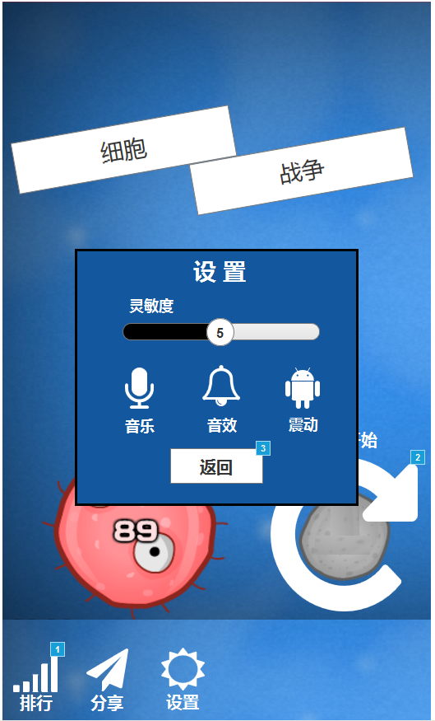

### 3.9.1 设置界面信息与操作

* **界面入口**
* 点击主界面设置按钮进入。
* **界面显示**
* 标题显示为设置。
* 返回按钮，点击返回到主界面。
* 其余规则与暂停菜单一致。

### 3.10 签到弹窗设计

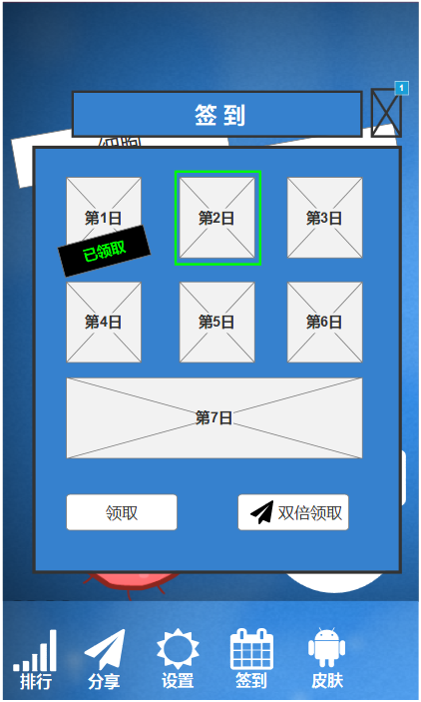

### 3.10.1 签到界面信息与操作

* **界面入口**
* 每日打开游戏，未签到状态下自动弹出。
* 点击主界面签到按钮进入。
* **界面显示**
* 标题，签到；仅展示作用。
* 关闭按钮，点击返回到主界面。
* 奖励列表，仅展示作用。
* 选中框，表示当前奖励。
* 已领取，领取奖励后覆盖在对应的奖励上，选中框消失。
* 领取按钮，点击领取当前奖励。
* ~~双倍领取按钮，点击打开微信好友列表，完成分享后获得当前奖励的双倍奖励。~~
* 双倍领取按钮，点击观看视频，完整观看视频后获得当前奖励的双倍奖励。

### 3.11 皮肤商店设计

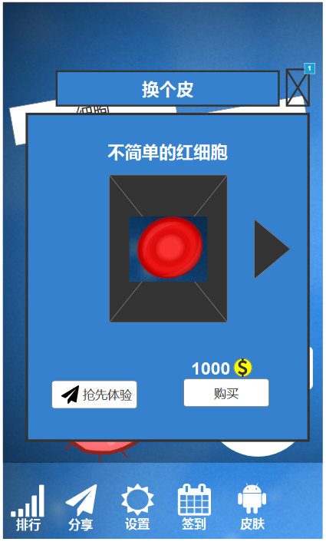

### 3.11.1 皮肤商店界面信息与操作

* **界面入口**
* 点击主界面皮肤按钮进入。
* **界面显示**
* 标题，换个皮；仅展示作用。
* 关闭按钮，点击返回到主界面。
* 皮肤名字，仅展示作用。
* 皮肤展示，仅展示作用，打开后默认显示已装备的皮肤页面。
* 翻页按钮，，点击切换到下一页；处于第一页时隐藏左侧翻页按钮，翻到第二页时两侧翻页按钮均显示，处于最后一页时隐藏右侧翻页按钮。
* 体验按钮，点击打开微信好友列表，成功分享后获得该皮肤的体验权限，持续一局游戏后结束（该局游戏内复活也有效果）。
* 购买按钮，点击判断金币数量
* 金币数量足够，购买成功；体验按钮与购买按钮隐藏，置中显示
* 金币数量不足，购买失败，在屏幕上方提示《金币不足，分享好友可获得金币》。
* 使用按钮，点击使用即装备上该皮肤，按钮切换为【已使用】。
* 切换到其他皮肤点击使用，卸下已装备的皮肤，按钮切换回【使用】，装备上新使用的皮肤。

### 3.12 成就界面设计

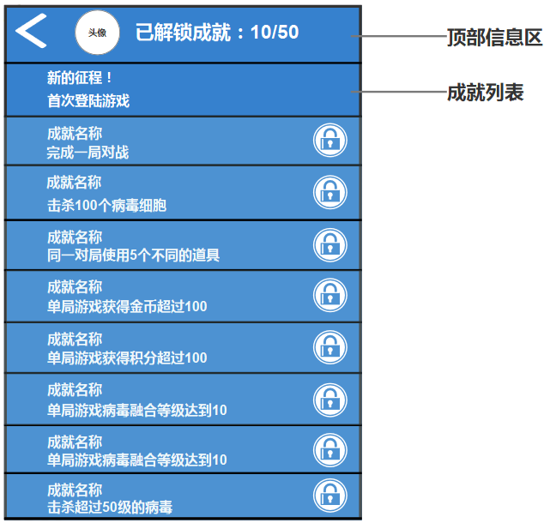

### 3.12.1 成就界面信息与操作

* **界面入口**
* 点击主界面成就按钮进入。
* **界面显示**
* 顶部信息区
* 返回按钮，点击返回主界面。
* 头像，显示玩家当前头像。
* 已解锁的成就，仅显示作用，显示玩家当前解锁的成就数量与成就总量。
* 成就列表
* 显示成就名称。
* 显示成就描述与奖励。
* 未完成的成就显示上锁图标。
* 成就列表支持上下动。
* 成就详情
* 青铜杀手。分数累计达到10000
* 白银杀手。分数累计达到20000
* 黄金杀手。分数累计达到30000
* 钻石杀手。分数累计达到50000
* 王者杀手。分数累计达到100000
* 病毒终结者。分数累计达到150000
* 病毒连连看。连续消灭100个病毒
* 大神连连看。连续消灭300个病毒
* 融合新人。单局融合等级达到100
* 融合熟手。单局融合等级达到500
* 吞食天地。单局融合达到最大等级
* 速度与激情。使用灵敏度10，获得1000分
* 心随意动。使用灵敏度10，获得5000分
* 道具新人。单局使用10个道具
* 道具熟手。单局使用50个道具
* 道具大师。单局使用100个道具
* 情有独钟。连续使用10个相同道具
* 生存新人。单局生存时间超过1分钟
* 生存大师。单局生存时间超过5分钟
* 铁血战士。单局生存时间超过10分钟
* 内奸。三秒内死亡
* 无敌的寂寞。不使用任何道具获得5000分
* 鬼见愁。进行100次游戏
* 功成名就。解锁所有成就

### 3.13 界面效果

* **道具效果示意图**
* 白细胞小弟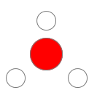
* 热水冲击波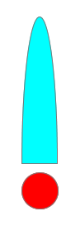
* 能量护罩 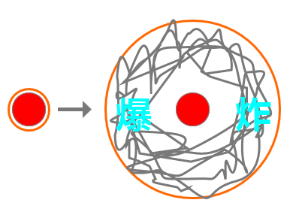
* 抗拒光环 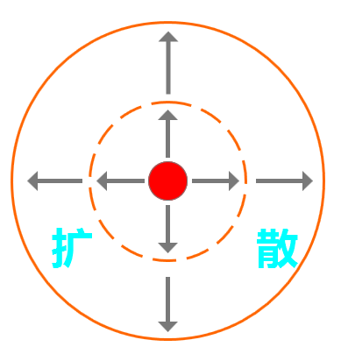
* 能量聚集 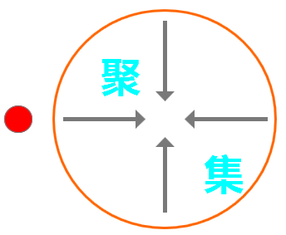
* 红细胞替身

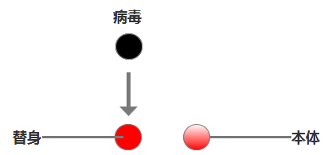

* 金币道具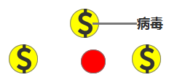
* 红细胞射手 
* 光剑 
* **主界面效果**
* 进入主界面时，标题栏从左右两侧碰撞到一起。

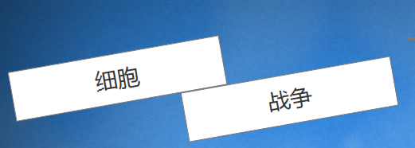

* 主界面病毒细胞图片动态播放，放大缩小的抖动效果。

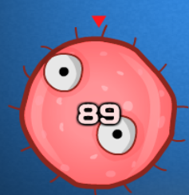

* 开始游戏按钮，播放顺时针旋转的轨迹。

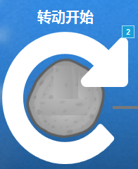

* **通用效果**
* 点击按钮，按钮有放大缩小的抖动效果。
* **成就提示效果**
* 成就提示信息显示在屏幕正上方，停留1S后消失。
* **击杀效果**
* 击杀融合病毒时，屏幕有震动。
* **病毒BOSS效果**
* 发射的小病毒做成固定的类别，参考：

 

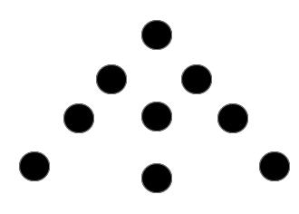

## 4. 美术需求

### 4.1 界面需求

* **3.1 主界面设计**
* **3.2 战斗界面设计**
* **3.3 BOSS战斗界面设计**
* **3.4 暂停菜单设计**
* **3.5 复活弹窗设计**
* **3.6 双倍领取弹窗设计**
* **3.7 结算弹窗设计**
* **3.8 排行榜弹窗设计**
* **3.9 设置弹窗设计**
* **3.10 签到弹窗设计**
* **3.11 皮肤商店设计**
* **3.12 成就界面设计**

### 4.2 图标需求

|  |  |  |
| --- | --- | --- |
| **图标名称** | **图标描述** | **示意图** |
| 被感染的红细胞 | 特征与红细胞相似，适当改变一半的颜色 | **，** |
| 病变的红细胞 | 参考孢子起源的特征 |  |
| 单链病毒细胞 | 同上 |  |
| 双链病毒细胞 | 同上 |  |
| 癌细胞-白色 | 同上 |  |
| 癌细胞-蓝色 | 特征同癌细胞，仅改变颜色 |  |
| 癌细胞-绿色 | 特征同上，仅改变颜色 |  |
| 癌细胞-灰色 | 特征同上，仅改变颜色 |  |
| 白细胞小弟 | 道具图标均采用原型边框，内部表现尽量贴合道具效果。  表现出三个原型小球 |  |
| 热水冲击波 | 参考波浪 |  |
| 能量护罩 |  |  |
| 抗拒光环 |  |  |
| 能量聚集 |  |  |
| 细胞替身 |  |  |
| 金币道具 |  |  |
| 红细胞射手 |  |  |
| 光剑 |  |  |

### 4.3 皮肤需求

|  |  |  |
| --- | --- | --- |
| **皮肤名称** | **图标描述** | **示意图** |
| 红细胞 | 玩家操作的细胞，有能表示正前方方向的特征 |  |
| 闪亮的红细胞 | 特征与红细胞一致，改变颜色。 | **，** |
| 卧底红细胞 | 在原有特征上增加病毒的特征。 |  |

## 5. 音效需求

* 背景音乐。
* 按钮点击音效。
* 死亡音效。
* 道具使用音效。

## 6. 日志记录

* 记录本局游戏时间。
* 本局击杀数。
* 本局道具使用数量。
* 本局最大融合等级。
* 金币获取数量。